**Kiến trúc vận hành của một phần mềm website:**   
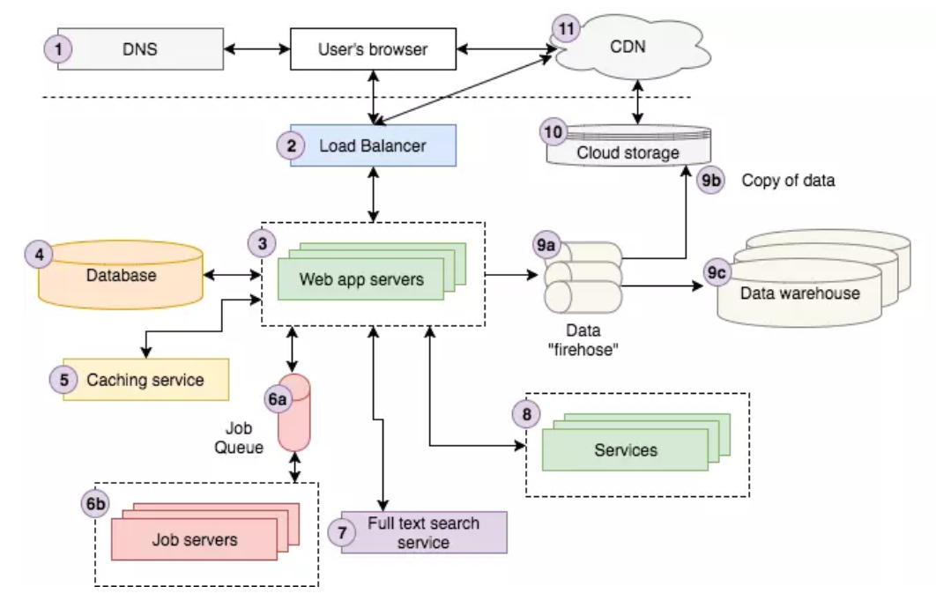

DNS(Domain Name System): domain -> IP

CDN(Content Delivery network): phân phối dữ liệu tới người dùng toàn cầu nhờ lưu trữ các file tĩnh trên nhiều máy chủ khác nhau trên thế giới (CloudFront)

Load Balancer(cân bằng tải): phân chia request

Web servers: các server backend khác nhau được triển khai

Services: xử lí các logic chính của hệ thống, thường liên kết tới Database

Job queue – job servers: đưa vào hàng đợi các request, sau đó xử lí và trả về client một cách nhanh nhất, giảm tải cho server chính

Full-text search service: chức năng tìm kiếm

Data firehose warehouse: Sắp xếp và lưu trữ data dạng dữ liệu lớn phục vụ DA machine learning,…

cloud storage: lưu trữ các file vật lý (hình ảnh, văn bản, nhạc, video,…) (AWS S3, Google Storage)

**Các concepts khi triển khai web app production**

## ****1. Hạ tầng & Deploy****

* **Hosting/Compute**: EC2, Kubernetes (EKS/GKE/AKS), Serverless (AWS Lambda, Azure Functions).
* **Containerization**: Docker, container registry (ECR, Docker Hub).
* **CI/CD**: GitHub Actions, GitLab CI, AWS CodePipeline, Jenkins.
* **Infrastructure as Code (IaC)**: Terraform, AWS CloudFormation.
* **Load Balancing**: AWS ALB/ELB, Nginx, HAProxy.
* **Auto Scaling**: Tự động tăng/giảm số server khi tải thay đổi.

## ****2. Mạng & Bảo mật****

* **Networking**: VPC, Subnet, Route Table, Internet Gateway, NAT Gateway.
* **Security Groups / Firewall Rules**: Giới hạn truy cập giữa các service.
* **VPN / Direct Connect**: Kết nối on-premises với cloud.
* **SSL/TLS**: HTTPS, chứng chỉ số (AWS ACM, Let’s Encrypt).
* **Identity & Access Management (IAM)**: Phân quyền người dùng, API keys.
* **WAF & DDOS Protection**: AWS WAF, AWS Shield.

## ****3. Lưu trữ & Media****

* **Object Storage**: AWS S3, Google Cloud Storage.
* **Block Storage**: EBS, Persistent Disk.
* **File Storage**: EFS, NFS.
* **CDN (Content Delivery Network)**: CloudFront, Cloudflare.
* **Media Processing**: AWS Elastic Transcoder, MediaConvert.

## ****4. Logging, Monitoring & Observability****

* **Logging**: CloudWatch Logs, ELK Stack (Elasticsearch + Logstash + Kibana).
* **Monitoring**: Prometheus, Grafana, Datadog, New Relic.
* **Tracing**: AWS X-Ray, OpenTelemetry.
* **Alerting**: CloudWatch Alarms, PagerDuty.

## ****5. Data Pipeline & Analytics****

* **ETL/ELT**: AWS Glue, Apache Airflow.
* **Streaming Data**: Kafka, AWS Kinesis.
* **Data Warehouse**: Redshift, BigQuery, Snowflake.
* **Analytics**: AWS Athena, QuickSight.

## ****6. AI/ML & Xử lý nâng cao****

* **Machine Learning**: AWS SageMaker, TensorFlow, PyTorch.
* **Recommendation System**, **Image Recognition**, **Text-to-Speech**…
* **Search**: Elasticsearch, OpenSearch.

## ****7. Message Queue & Event-driven****

* **Message Queue**: RabbitMQ, SQS.
* **Pub/Sub**: SNS, Kafka.
* **Event Bus**: EventBridge.

## ****8. Testing & Quality Assurance****

* **Unit Test / Integration Test / E2E Test**.
* **Load Testing**: JMeter, Locust.
* **Security Testing**: OWASP ZAP, penetration testing.

## ****9. DevOps & Automation****

* **Secrets Management**: AWS Secrets Manager, Vault.
* **Configuration Management**: Ansible, Chef, Puppet.
* **Backup & Disaster Recovery**.
* **Blue/Green Deployment**, **Canary Release**.

## ****10. Quản lý & Quy trình****

* **Agile/Scrum**: Jira, Trello, Asana.
* **Documentation**: Confluence, Notion.
* **Version Control**: Git, branching strategy (GitFlow, trunk-based).